**INFORME RADIOLÓGICO**

**APELLIDOS Y NOMBRES : DYLAN GLORIA**

**EDAD :** 12 AÑOS

**FECHA DE NACIMIENTO :** 07 / 04 / 2010

**CÓDIGO :** 446

**FECHA DE INGRESO :** 10 / 08 / 2022

**SEDE :** SAN ISIDRO

**ANÁLISIS :** FISHMAN

A la evaluación de la radiografía Carpal y aplicación de análisis de Fishman, se observa:

1. Ancho de la epífisis igual al de la diáfisis de la falange media del quinto dedo de la mano (estadio 3 de Fishman), correspondiente a 12.12 años.
2. 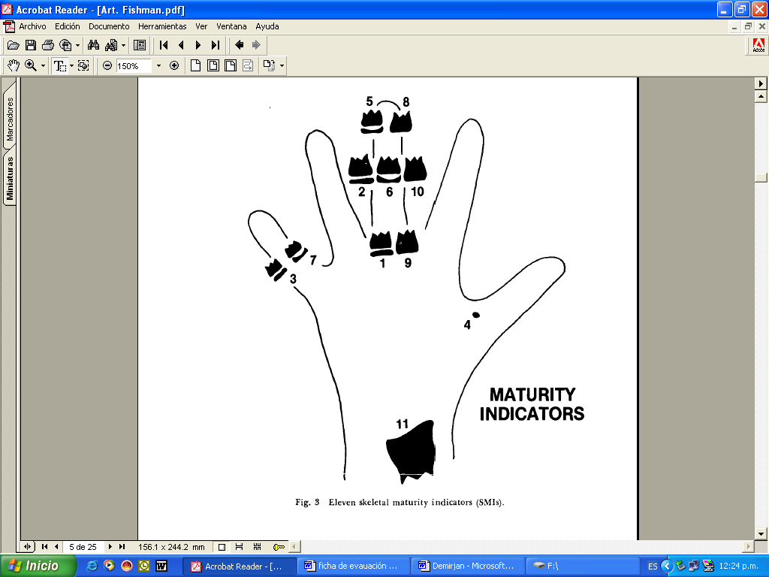Correlación entre el grado de maduración ósea con respecto a la edad cronológica del paciente.

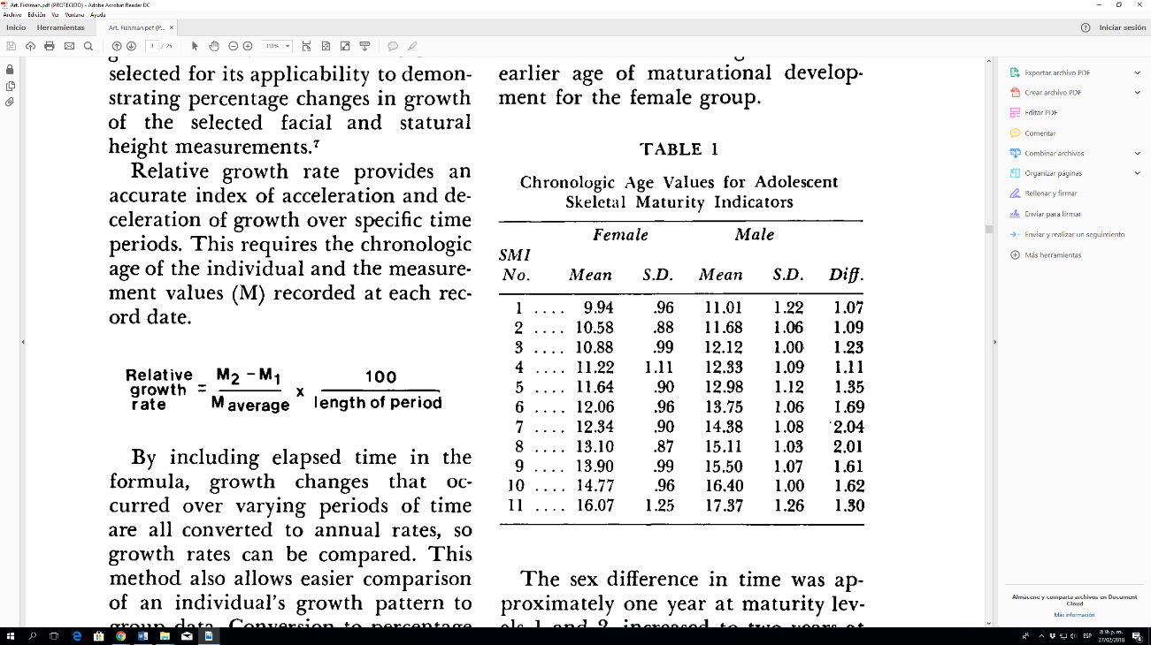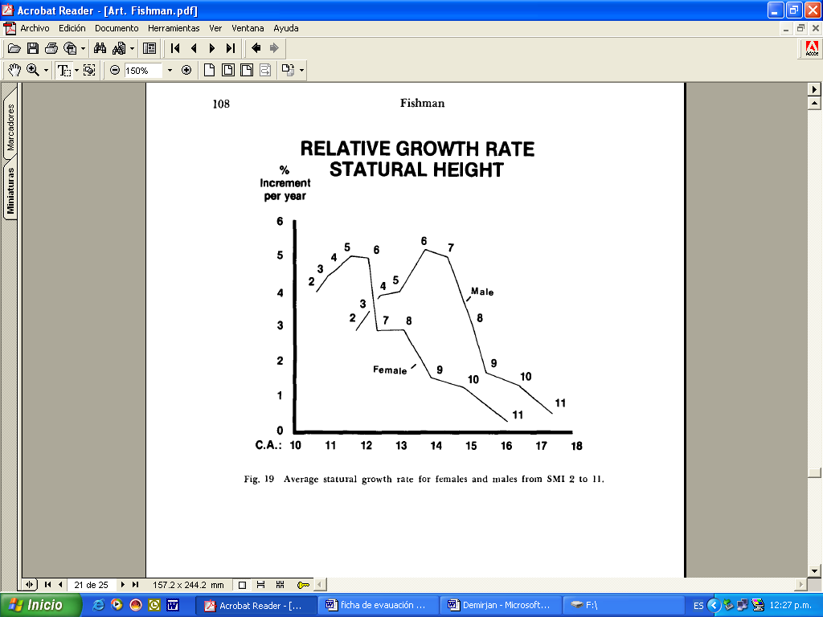

***CONCLUSIONES***

* Correlación entre el grado de maduración ósea con respecto a la edad cronológica del paciente.

Atentamente

______________________________________

CD. Luis Díaz Alvarado

Especialista en Radiología oral y

Maxilofacial

COP 13883 RNE 0099